

**Kennisdag Historische Moestuinen**

Dinsdag 23 april 2024

Landgoed Dordwijk

IVN gidsen Co en Inge namen ons mee op ontdekkingsreis over het landgoed. Na een periode van verval hebben de huidige eigenaren zich vanaf half jaren ’90 ingezet om het landgoed weer terug te brengen naar het ontwerp van tuinarchitect J.D. Zocher uit de periode 1851-1862. Eerst werden flink wat bomen en struiken gekapt en verwijderd om de oorspronkelijke lijnen terug te brengen. De dubbele (eiken)bomenrij langs de laan richting huis Sorghvliet is bewaard gebleven. Na de aanleg van de N11 ligt deze bijna aan de rand van het landgoed, waar de laan eerder een centraal punt was.

De vroegbloeiende stinsenplanten zijn inmiddels uitgebloeid. Nu bloeien de witte en blauwe bosanemoontjes. Op het landgoed staan tal van historische bomen. Een Amerikaanse eik, die opgenomen is in het Landelijk Register van Historische bomen, is recent omgevallen door een schimmelaantasting in de onderkant van de stam. De schimmeldraden hebben holtes gemaakt in de boom. Na droging wordt het hout op het landgoed verwerkt. De gazons worden strak gemaaid, maar de bermen zijn bloemrijk en worden alleen waar nodig rond struiken en planten uitgemaaid.

De sloten en vijvers volgen de zichtlijnen. En als ander kenmerk van de Engelse landschapsstijl is er een eigen hertenkamp. Net als de oranjerie, winterverblijf voor de citrusbomen, Agave en Agapanthus planten en het Zwitserse chalet. Naast het chalet staat een circa 150 jaar jonge mammoetboom. Doordat de boom weinig hars bevat is deze goed bestand tegen vuur. De zaden kiemen alleen in de verbrande, vruchtbare grond. Dit exemplaar is ongeveer 150 jaar oud, maar er zijn bomen van ruim duizend jaar bekend.

**Historische moestuin**

Via de enige rietgedekte brug wordt de ommuurde historische moestuin bereikt. Tegen de muren groeien verschillende soorten leifruit die in verschillende vormen gesnoeid zijn. Relatief nieuw is de fruitberceau, wens van de huidige eigenaren. De aanleg hiervan en het onderhoud van alle fruit-bomen was tot diens overlijden in handen van meestersnoeier Jan Freriks. Dat heeft bijzondere vormen opgeleverd. Inclusief step-overs: appelbomen die laag gebogen zijn tot een hekvorm. In de boomgaard valt bij iedereen vooral de openheid van de kroon op.

In de moestuinbedden groeien de eerste groenten van het seizoen. Cloches worden ingezet voor de rabarber en het bleken van selderij. Glazen exemplaren om groenten te beschermen tegen weersin-vloeden. In een van de twee historische kassen uit 1920 groeien druiven. In de hoeken staan venti-latoren met als doel de lucht te verplaatsen en zo schimmelaantasting te voorkomen. In de andere kas en onder het platglas worden jonge planten opgekweekt. Tegen de zuidmuur een historische moerbei, vijg en perziken. De deur naar erf en schuur omlijst door een uitbundig bloeiende Wisteria. De perfect onderhouden tuin wordt hoofdzakelijk bijgehouden door vrijwilligers en een van de eigenaren.

Bijlage 1, geschiedenis tijdlijn

Villa Augustus

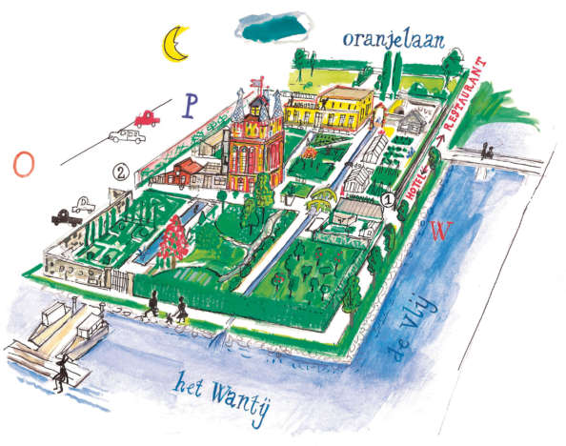De tweede bezoeklocatie van de dag is van dezelfde eigenaren: Landgoed Dordwijk b.v. Anders dan gepland krijgen we hier geen rondleiding, maar doet Isabelle Salman het verhaal over de geschiedenis van de moestuin. De eerste gebruikstuinen stammen uit de middeleeuwen. Vooral kloosterlingen hielden zich bezig met tuinieren en beschreven hun bevindingen. Er waren kruidentuinen, tuinen met medicinale kruiden en tuinen waar geur het belangrijkste was. Toen de buitenplaatsen en landgoederen werden aangelegd, was het doel voor veel eigenaren om met de inrichting en planten hun status en welvaart te laten zien.

De tuin die aangelegd is bij Villa Augustus, is een nieuwe historische moestuin op een oude locatie. Alle materialen die met de ontwikkeling van de tuin vrijkwamen zijn hergebruikt in de muur die het terrein omsluit. Met de aanleg van de tuin werd ook het riviertje de Vlij teruggebracht. Het kanaal in de tuin is een aftakking van de Vlij. Het perceel van 1,5 hectare is ingedeeld in meerdere tuinkamers.

**De moestuin**

Deze beslaat het grootste deel van de tuin. Alle hier geteelde gewassen worden verwerkt in de keuken van het restaurant. Van het vroege voorjaar tot het late najaar zijn er oogstbare producten. Ook hier twee historische kassen. In een ervan weer ventilatoren die lucht verplaatsen om schimmelvorming te voorkomen. Een deelnemer merkt op dat vier stuks hier wel een hele grote capaciteit hebben en twee ook zou volstaan. De vroegste gewassen als rucola, mosterd, kervel en bloemkolen worden gekweekt in de kassen. Het teeltplan van tuin en kas is zo opgezet dat er tot in de late herfst geoogst wordt.

In de moestuin, de boomgaard en langs de tuinmuren (lei)fruitbomen met vormen als pauwstaart, kandelaber, palmet en Belgisch hek. De open snoeiwijze en de technisch knappe leivormen zijn ook hier tot stand gekomen door het werk van Jan Freriks. De moestuin heeft een klassieke indeling waarbij groenten, kruiden, heesters en bloemen elkaar afwisselen. De formele kruidentuin wordt omzoomd door buxushagen. Het grootste deel van de werkzaamheden in de tuin wordt uitgevoerd door een vrijwilligersgroep. Het branden van de paden en ander groot onderhoud wordt wel uitgevoerd door professionele hoveniers. De aangrenzende oranjerie heet hier de Limonaia. De citrusbomen hebben net weer hun plek gekregen in de tuin.

**Tuinkamers**

In de boomgaard bloeien de appelbomen. De peren en kersen zijn uitgebloeid en laten de eerste vruchtzetting zien. In het naastgelegen bosje bloeien de boshyacinten en anemoontjes. Anders dan de rest van de tuin is hier minder licht en een ingetogen sfeer met slingerpaadjes omzoomd met heesters en bomen. En zo anders dan de Italiaanse tuin die aangelegd is in formele stijl met coulissen van laurier en haagbeuk, lijnelementen met cypressen, grasstroken langs strakgeschoren buxushagen en taxusblokken. De verschillende tuinkamers maken het een boeiend geheel.

Bijlage 2, geschiedenis tijdlijn

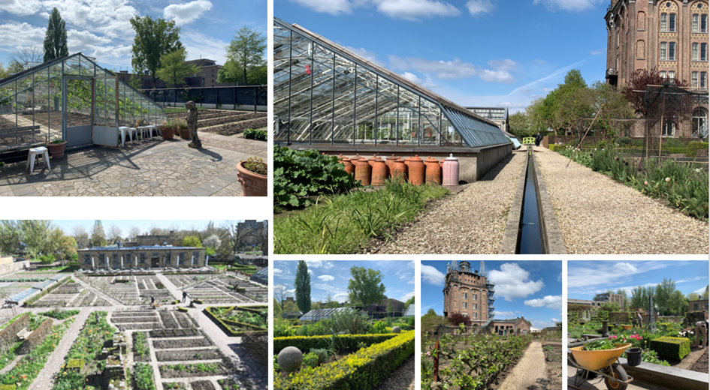

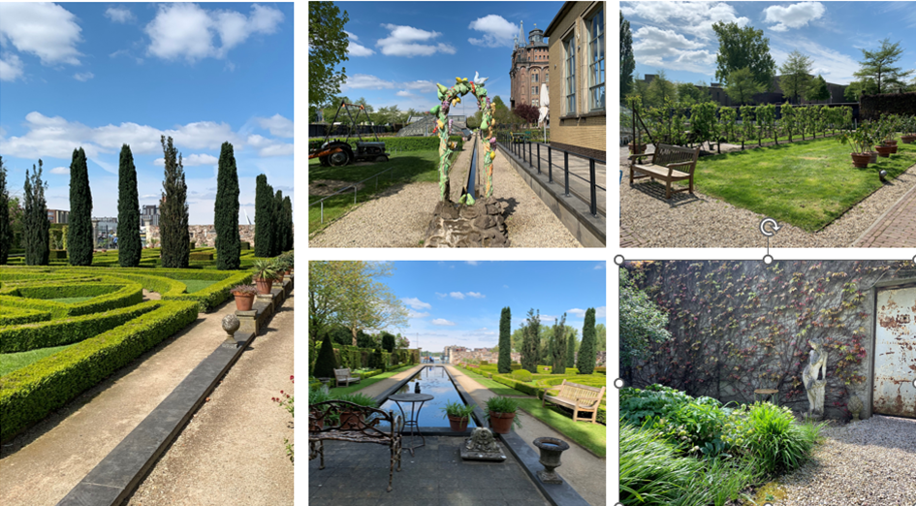

**Voor wie het leuk vindt**

In 2015 heeft filmmaker Rosie Stapel ‘Portret van een Tuin’ gemaakt over het landgoed Dordwijk en de inspiratie voor Villa Augustus. De trailer is te bekijken op <http://portraitofagarden.com/docu/portretvaneentuin.html>.

**Kennis en cirkels**

Tijdens de rondgang kwamen er vragen op die zich prima zouden lenen voor de kenniscirkels die DGM wil opzetten. Hoe ga je om met slakken? In deze tuin is een rand met hosta aangeplant, maar deze lijkt niet helemaal te voldoen: het gewas ernaast is aardig aangevreten. In de moestuin zijn ze niet heel erg op hun plek, maar op andere plaatsen kunnen kippen, eenden en ganzen goed werken. De inzet van aaltjes wordt door anderen geadviseerd.

Heb jij een vraag of kan het meedenken van gelijkgestemden meehelpen op jullie locatie? [Meld je dan aan voor de kenniscirkels](https://www.zelfdoeninzh.nl/groen-erfgoed/praktische-tips/kennisoverdracht/). De Groene Motor verbindt jullie tot een WhatsApp groep per thema en zal bezoeken op locatie stimuleren met als doel het netwerk van de vrijwilligers in Groen Erfgoed te versterken.

**Bijlage 1, geschiedenis tijdlijn**

**Geschiedenis Landgoed Dordwijk**

|  |  |
| --- | --- |
| **Periode** | **Eigenaars en aanpassingen** |
| 1630-1642 | Eigendom: Cornelis Jacobs van Beveren (1568-1641).  De buitenplaats Dordwijk werd in 1630 gesticht op de plaats waar ooit een kooikershuis stond. Het bestond toen uit een boerderij, een tuinmanskeet, enkele opstallen en een plantage. |
| 1642-1692 | Eigendom: Pieter Onderwater Mattheusz (1651-1669)  In 1642 werd de boerderij verfraaid met een torentje en werd al snel het ‘Torensteedje’ genoemd. |
| 1692-1851 | Eigendom: Pieter Onderwater Mattheusz (1651-1728)  Hij was brouwer en schoonzoon van schilder Aelbert Cuyp. Meer dan anderhalve eeuw bleef de buitenplaats in het bezit van de familie, die veel aan het landgoed liet veranderen. Er werd o.a. een nieuwe herenhuis gebouwd. De buitenplaats werd omgeschreven als een “een zeer schone en plezante woning gelegen aan de Straetwech in het Oude Lant van Dubbeldam”.  Na het overlijden van jhr. Van der Wall in 1853, nam zijn weduwe jvr. M.J. Repelaer, Christoffel Eggink in dienst. Met uitzondering van de villa Dordwijk ontwierp hij alle opstallen, ook de ananaskas en het fraaie toegangshek. |
| 1851-1862 | Eigendom: mr. Jonkheer Van der Wall (-1853)  Hij kocht het landgoed na het overlijden van de weduw van Onderwater, Anthonia Clara Stoop. De jonkheer liet het huis slopen en de tuinen werden door tuinarchitect J.C. Zocher omgevormd tot een park in Engelse landschapsstijl met een Zwitsers chalet, een hertenkamp, bijzondere bomen, waterpartijen, een eiland en bruggetjes. Op het terrein werd in 1852-1854 Huize Dordwijk gebouwd. |
| 1862-1880 | Eigendom: familie Repelaer  Na het overlijden van jvr Repelaer in 1862 kwam de buitenplaats in het bezit van de familie Repelaer. |
| 1880-1976 | Eigendom: jhr. P.J.J. Repelaer  Deze eigenaar liet het huis vergroten en wijzigen in chaletstijl. De zogenoemde ‘Nieuwe Uitleg” werd in 1892 aan het landgoed toegevoegd. Op dit nieuwe gedeelte werd de villa Sorghvliet gebouwd. Huize Dordwijk voldeed niet voor bewoning in de winter. De villa is gebouwd naar een ontwerp van H.J.F. Klinkhamer. Samen met B.J. Ouëndag ontwierp hij ook de uitbreiding in 1899. |
| 1940 | Door oorlogshandelingen werd de kasteelboerderij ernstig beschadigd. |
| 1976-1995 | Eigendom: Staatsbosbeheer  Periode waarin het landgoed door geldgebrek in verval raakte |
| 1995-heden | Eigendom: Landgoed Dordwijk BV,  Vlak na de overname brandde Villa Repelaer af waarna het is herbouwd. Het hele landgoed werd teruggebracht naar het ontwerp van Zocher, inclusief de prachtige kitchen garden. |

**Bijlage 2, geschiedenis tijdlijn**

**Van watertoren naar Villa Augustus**

|  |  |
| --- | --- |
| **Periode** | **Opvolging** |
| 1881 | Dordrecht wordt geteisterd door een pestepidemie. Op 31 januari 1881 leveren directeur gemeentewerken J.A. van der Kloes en A .G. de Geus (adviserend ingenieur) hun ontwerp in voor de ‘Hoogdrukwater-leiding te Dordrecht’. Onderzoek door de scheikundige dr. G. Post in 1873 had aangetoond dat het water in de Merwede net boven de Kop van de Staart het schoonst was. |
| 15 maart 1881 | besluit gemeenteraad aanleg en exploitatie ‘Hoogdrukwaterleiding’ aan het Wantij. In de loop van hetzelfde jaar wordt nog gestart met de bouw |
| 1881 | In de loop van hetzelfde jaar wordt gestart met de bouw van een watertoren met bezinkvijvers, filterbakken, reinwaterkelders en vijf dienstwoningen voor de machinisten |
| 1882 | Oplevering van het complex |
| 1883 | Ingebruikname van het drinkwaternet |
| 1942 | Bouw nieuw pompgebouw |
| 1965 | Watertoren en pompgebouw raken in onbruik en komen leeg te staan |
| 2003-2006 | Aankoop door Landgoed Dordwijk b.v. en omvorming tot hotel en restaurantcomplex met tuinen. In 2006 opent Villa Augustus haar deuren. |
| 2006-? | Locatie met eigen moestuin die grotendeels onderhouden wordt door vrijwilligers. Informatie over de tuin: [www.villa-augustus.nl/tuin/](http://www.villa-augustus.nl/tuin/).  Over de geschiedenis: [www.villa-augustus.nl/geschiedenis/](http://www.villa-augustus.nl/geschiedenis/) |